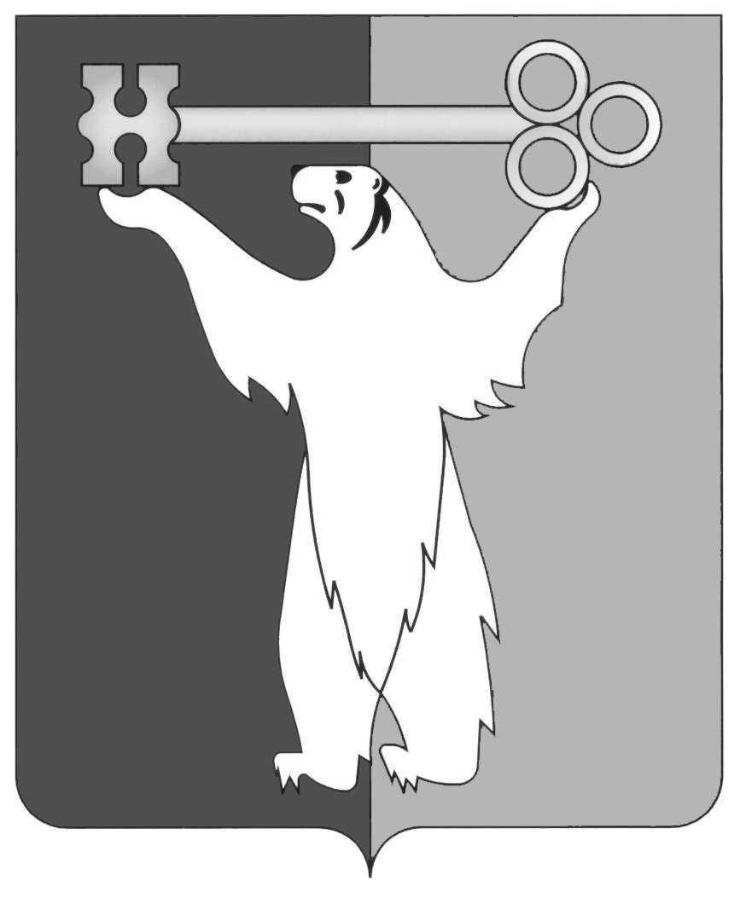

РОССИЙСКАЯ ФЕДЕРАЦИЯ

КРАСНОЯРСКИЙ КРАЙ

НОРИЛЬСКИЙ ГОРОДСКОЙ СОВЕТ ДЕПУТАТОВ

Р Е Ш Е Н И Е

|  |  |
| --- | --- |
| « 3 » ноября 2015 года | № В/4-591 |

О протесте прокурора города Норильска

Рассмотрев протест прокурора города Норильска от 06.10.2015 исх. № 7/3-3-2015 на пункты 2.1.1, 3.12 Порядка приватизации недвижимого имущества муниципальной собственности муниципального образования город Норильск, арендуемого субъектами малого и среднего предпринимательства, утвержденного решением Городского Совета от 07.04.2009 № 18-433, Городской Совет

РЕШИЛ:

1. Протест прокурора города Норильска удовлетворить.

2. Контроль исполнения решения возложить на председателя комиссии Городского Совета по законности и местному самоуправлению Соломаху Л.А.

3. Решение вступает в силу со дня принятия.

|  |  |
| --- | --- |
| Глава города Норильска | О.Г. Курилов |